В Ветковском районе продолжается кампания по вакцинации населения от инфекции COVID-19. Все желающие старше 18 лет, в том числе лица старше 65 лет, не имеющие противопоказаний, могут привиться от инфекции COVID-19 бесплатно. Для этого необходимо обратиться в организации здравоохранения района для проведения прививки либо записаться на вакцинацию по телефонам 4-24-34 (Ветковская центральная поликлиника) либо 4-21-22 (Ветковский районный центр гигиены и эпидемиологии).

**Гришечкин Леонид Васильевич, 69 лет, директор ГУО «Столбунская СШ»**

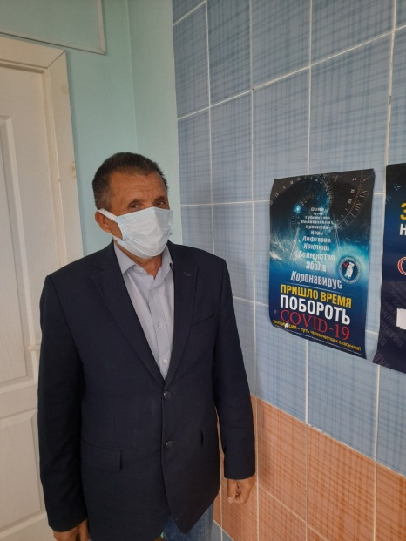

*- Я с самого начала очень серьезно отношусь к пандемии и продолжаю соблюдать все меры безопасности. Знаю о коронавирусе не понаслышке. В первую волну я сам очень тяжело переболел COVID-19. Антитела уже пропали, и, чтобы защититься от повторного заражения, я решил привиться.*

**Крупенич Олег Леонидович, 42 года, животновод.**

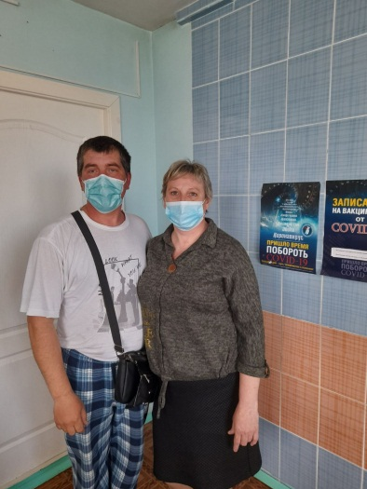

*- Помню, когда «корона» уже вовсю разгорелась и стало понятно, что по масштабам и последствиям это далеко не сезонный грипп, я мечтал о том, чтобы ученые поскорее изобрели вакцину-таблетку-процедуру, «отрубающую» коварный вирус, и мы вернулись в прежнюю жизнь — без смертей, которых не должно было случиться, и закрытых границ. Уже тогда я знал, что буду прививаться. Вакцинация- это наша безопасность и наша ответственность за здоровье близких!*

**Ковалёва Татьяна Васильевна, пенсионерка**

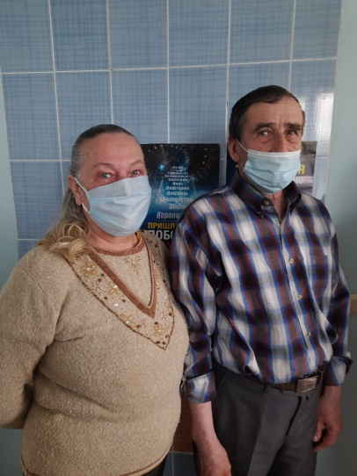

*- Каждый из нас должен понимать, что на сегодняшний день самой эффективной мерой профилактики коронавирусной инфекции является вакцинация. Со стороны медиков много информации звучит для населения о профилактике коронавирусной инфекции, о вакцинации. Вот и мы с мужем приняли решение привиться, ведь заболевание инфекцией COVID-19 легче предупредить, чем лечить.*

**Бобов Владимир Владимирович, военный комиссар от Добрушского и Ветковского районов**

*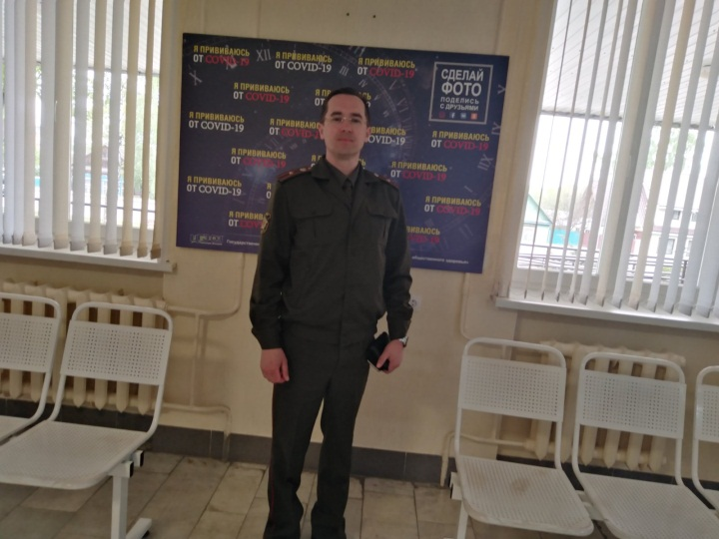-В коллективе была проведена профилактическая беседа по вопросам профилактики коронавирусной инфекции, после которой я решил вакцинироваться. С учетом высокой эффективности используемых вакцин решение о вакцинации для меня было очевидным. Перед тем, как сделать прививку, состоялась беседа с врачом: с измерением температуры тела, давления и заполнением анкеты моих «болячек». На момент осмотра, я был абсолютно здоров и ничего не мешало мне сделать прививку.*